DAFTAR PUSTAKA
- BUKU
Agustina Bidarti. (2020). Teori Kependudukan. Lindan Bestari. buku teori kependudukan agustina bidarti&f=false
H. Abd. Rahman Rahim & Enny Radjab. (n.d.). Manajemen strategi. Lembaga Perpustakaan dan Penerbitan Universitas Muhammadiyah Makassar Jl. Sultan Alauddin Km 7 N0. 259 Makassar Tlp. 0411-866972/Fax. 0411-865588.
Hariadi. (2005). Bambang Hariadi, Strategi Manajemen. (2005) Malang : Banyumedia Publishing.
Jatmiko, R. D. (2003). Jatmiko, Rahmad Dwi. “Manajemen Strategik, Edisi Pertama.” (2003).
Mintzberg, Henry, James Brian Quinn, and J. V. (1995). Mintzberg, Henry, James Brian Quinn, and John Voyer. The strategy process: Collegiate edition. Prentice-Hall, 1995.
Rangkuti, F. (1998). Rangkuti, Freddy. Analisis SWOT teknik membedah kasus bisnis. Gramedia Pustaka Utama, 1998.
Robinson, Pearce, and J. A. P. (1997). Robinson, Pearce, and John A. Pearce. “Manajemen Strategik Formulasi, Implementasi, dan Pengendalian.” Jakarta: Bina Rupa Aksara (1997).
Thoyib, A. (n.d.). Pendekatan Konsep. 1972, 173–177.
Tripomo Tedjo. (2005). Tripomo, Tedjo. “Manajemen Strategi.” Rekayasa Sains, Jakarta (2005).
Zakiyudin, A. (2013). Zakiyudin, A. (2013). Teori dan praktek manajemen. Jakarta: Mitra Wacana Media.
2. DOKUMEN
UU_23_. (2014). UNDANG-UNDANG REPUBLIK INDONESIA NOMOR 23 TAHUN 2014 TENTANG PEMERINTAHAN DAERAH. 139. https://www2.bkpm.go.id/images/uploads/prosedur_investasi/file_upload/UU_23_2014.pdf
UU Nomor 52 Tahun 2009. (n.d.).

- JURNAL DAN WEBSITE
Admaja, M. F., Kalalinggi, R., & Alaydrus, A. (2019). Peran dinas pengendalian penduduk dan keluarga berencana (dppkb ) dalam pengendalian pertumbuhan penduduk di Kota Samarinda. E-Journal Ilmu Pemerintahan, 7(2), 983–994. https://ejournal.ip.fisip-unmul.ac.id/site/wp-content/uploads/2019/07/01_format_artikel_ejournal_mulai_hlm_ganjil (07-03-19-04-50-58).pdf
Alfred D. Chandler, J. (1962). Strategy And Structure: Chapter In The History Of The Industrial Enterprise. Mit Press. https://books.google.co.id/books?hl=id&lr=&id=xvz4WOOYzmAC&oi=fnd&pg=PA1&dq=Alfred+D.+Chandler,+J.+(1962).+Strategy+And+Structure:+Chapter+In+The+History+Of++The+Industrial+Enterprise.+Mit+Press.&ots=di_cspWZAX&sig=xkb4QNc1XsKUE8RBbeO4GAWqBpc&redir_esc=y#v=onepage&q&f=false
Astuti, A. D. (2022). Pengaruh Indeks Pembangunan Manusia, Upah Minimum, Inflasi, dan Jumlah Penduduk Terhadap Pertumbuhan Ekonomi di Provinsi Jawa Tengah Tahun 2016-2021. 8.5.2017, 2003–2005. https://www.who.int/news-room/fact-sheets/detail/autism-spectrum-disorders
ATMA, T. D. (2020). UPAYA DINAS PENGENDALIAN PENDUDUK DAN KELUARGA BERENCANA (DISDALDUK-KB) KOTA PEKANBARU DALAM MENINGKATKAN PESERTA KELUARGA BERENCANA (KB) AKTIF. 21(1), 1–9.
Badan pusat statistik. (2021a). Kepadatan Penduduk menurut Provinsi (jiwa/km2), 2019-2021. Www.Bps.Go.Id. https://www.bps.go.id/indicator/12/141/1/kepadatan-penduduk-menurut-provinsi.html
BPS kesehatan jawa tengah. (2021). Jumlah Pasangan Usia Subur (PUS) dan Peserta KB Aktif Menurut Kabupaten/Kota di Provinsi Jawa Tengah (Jiwa), 2019-2021. Https://Jateng.Bps.Go.Id. https://jateng.bps.go.id/subject/12/kependudukan.html#subjekViewTab3
Dan, K., Keluarga, P., Ahadi, M. N., Hardjanto, U. S., Diamantina, A., Studi, P., Ilmu, S., Hukum, F., & Diponegoro, U. (2016). PENGENDALIAN PENDUDUK KOTA TEGAL MENURUT UNDANGUNDANG NOMOR 52 TAHUN 2009 TENTANG PERKEMBANGAN KEPENDUDUKAN DAN PEMBANGUNAN KELUARGA. 5, 1–20.
DPPKBP2PA kota Tegal. (2022). Renja Dinas Pengendalian Penduduk dan Keluarga Berencana, Pemberdayaan Perempuan dan Perlindungan Anak Kota Tegal Tahun 202. Paper Knowledge . Toward a Media History of Documents, 12–26. file:///C:/Users/dd d/Downloads/Dinas Pengendalian Penduduk & KB, Pemberdayaan Perempuan & Perlindungan Anak.pdf
Emile Durkheim dalam Aprilia. (2020). PENGARUH PROGRAM KELUARGA BERENCANA TERHADAP EFEKTIVITAS BKKBN DALAM MENEKAN LAJU PERTUBUHAN PENDUDUK DI KOTA MAKASSAR.
Fatchiya, A., Sulistiawati, A., Setiawan, B., & Damanik, R. (2021). Peran Penyuluhan Keluarga Berencana dalam Meningkatkan Pengetahuan KB pada Pasangan Usia Subur ( PUS ) Kelompok Masyarakat Miskin The Role of Family Planning Extension to Raise of Knowledge in Fertile-aged Couples of the Poor Community. 17(01), 60–71.
Fifi Sartika. (2012). MODEL KOMUNIKASI KESEHATAN KADER DESA DALAM SOSIALISASI KELUARGA BERENCANA PADA MASYARAKAT (Studi pada Kader di Desa Tumpang, Kabupaten Malang). November 2011, 1–7.
Gerits, F., Sambiran, S., & Sampe STRATEGI PEMERINTAH KOTA BITUNG DALAM PENGENDALIAN PERTUMBUHAN PENDUDUK KECAMATAN MATUARI, S. DI. (2022). Gladies N. JURNAL GOVERNANCE, 2, 13. http://mediacenter.malangkota.go.id/ta
H. Abd. Rahman Rahim & Enny Radjab. (n.d.). Manajemen strategi. Lembaga Perpustakaan dan Penerbitan Universitas Muhammadiyah Makassar Jl. Sultan Alauddin Km 7 N0. 259 Makassar Tlp. 0411-866972/Fax. 0411-865588.
HAERUNNISA. (2022). STRATEGI DINAS PENGENDALIAN PENDUDUK DAN KELUARGA BERENCANA DALAM PENGENDALIAN PERTUMBUHAN PENDUDUK DI KOTA MAKASSAR.
Hariadi. (2005). Bambang Hariadi, Strategi Manajemen. (2005) Malang : Banyumedia Publishing.
IMAWAN RAMADHAN DJUMADI MULA ASE. (2021). SKRIPSI STRATEGI DINAS PENGENDALIAN PENDUDUK DAN KELUARGA BERENCANA DALAM MENINGKATKAN PARTISIPASI PRIA MENGIKUTI PROGRAM KB DI KOTA KUPANG.
Jateng.bps.go.id. (2021). Hasil Sensus Penduduk 2020 Provinsi Jawa Tengah. 2021-01-21. https://jateng.bps.go.id/pressrelease/2021/01/21/1297/hasil-sensus-penduduk-2020-provinsi-jawa-tengah.html
Jatmiko, R. D. (2003). Jatmiko, Rahmad Dwi. “Manajemen Strategik, Edisi Pertama.” (2003).
Mahasiswa, J., & Saraswati, H. (2021). EFEKTIFITAS UNDANG-UNDANG NOMOR 52 TAHUN 2009 TENTANG PERKEMBANGAN PENDUDUK DAN PEMBANGUNAN KELUARGA TERHADAP KELUARGA BERENCANA.
Mintzberg, Henry, James Brian Quinn, and J. V. (1995). Mintzberg, Henry, James Brian Quinn, and John Voyer. The strategy process: Collegiate edition. Prentice-Hall, 1995.
Nuraeni, I., Amirulloh, M. R., & Meigawati, D. (2021). Strategi Dinas Pengendalian Penduduk Keluarga Berencana Dalam Kesadaran Masyarakat Mengenai Program Keluarga Berencana di Kota Sukabumi. 5, 277–285.
Ramdani1), R. (2019). PENGENDALIAN PERTUMBUHAN PENDUDUK DI KABUPATEN KARAWANG ANALISIS TERHADAP STRATEGI PROGRAM KELUARGA BERENCANA DI DINAS PENGENDALIAN PENDUDUK DAN KELUARGA BERENCANA KABUPATEN KARAWANG. Jurnal Politikum Indonesia, 4, 57–71.
Rangkuti, F. (1998). Rangkuti, Freddy. Analisis SWOT teknik membedah kasus bisnis. Gramedia Pustaka Utama, 1998.
Robinson, Pearce, and J. A. P. (1997). Robinson, Pearce, and John A. Pearce. “Manajemen Strategik Formulasi, Implementasi, dan Pengendalian.” Jakarta: Bina Rupa Aksara (1997).
Sofia, A., Drupadi, R., Syafrudin, U., & Yulistia, A. (2022). Sosialisasi Kampung Ramah Anak di Usia Dini (Studi di Desa Way Hui Lampung Selatan). Jl. Prof. Dr. Ir. Sumantri Brojonegoro, 7(1), 163. https://doi.org/10.30653/002.202271.48
Susilawati1, Multazam2, *Andi Muhammad, & Haeruddin2. (2022). Strategi Dinas Pengendalian Penduduk dan Keluarga Beerencana Untuk Meningkatkan Partisipasi Masyarakat Mengikuti Program Keluarga Berencana di Kota Makassar. Journal of Muslim Community Health (JMCH) 2022, 3(4), 210–226. https://doi.org/10.52103/jmch.v3i4.1239
Thoyib, A. (n.d.). Pendekatan Konsep. 1972, 173–177.
Tripomo Tedjo. (2005). Tripomo, Tedjo. “Manajemen Strategi.” Rekayasa Sains, Jakarta (2005).
Tupoksi dinas KB. (2019). DINAS PENGENDALIAN PENDUDUK DAN KELUARGA BERENCANA. file:///C:/Users/dd d/Downloads/tupoksidinaskb.pdf
Wicaksono, B. B., Satrianto, H., Sulistiyowati, R., & Sutisna, N. (2022). Peluang Usaha di Masa Pandemi Bagi Warga Binaan Lembaga Pemasyarakatan Kelas, Di Lapas Kelas 2 Kota Tangerang. Jurnal Abdimas Universitas Buddhi Dharma, 2(1), 2020–2023. https://doi.org/10.31253/ad.v2i1.1072
Yanti, R. (2020). Manajemen Strategi Dalam Meningkatkan Kinerja Pegawai Pada Kantor Kementerian Agama Kota Parepare. 17–22.
Yulianti, D., Jurusan, D., & Publik, A. (2017). PROGRAM GENERASI BERENCANA ( GenRe ) DALAM RANGKA PEMBANGUNAN MANUSIA BERKUALITAS. 1(2).

Lampiran
PEDOMAN WAWANCARA
- Judul Penelitian : “strategi Dinas Pengendalian Penduduk dan Keluarga Berencana dalam pengendalian pertambahan jumlah penduduk kota Tegal
- Identitas Responden
- Informan : Kepala bidang pengendalian penduduk dan keluarga berencana
- Nama Informan : Sukma Dewi,S.KP,MM
- Jenis Kelamin : Perempuan
- Jadwal Wawancara
- Hari/Tanggal : jumat 21 juli 2023
- Waktu : 09.00 wib
- Tempat Wawancara : DPPKB Kota Tegal
- Materi Penelitian
PERUMUSAN
- Perumusan strategi merupakan bagian dan proses dalam menyusun langkah-langkah yang akan datang agar bisa membangun visi dan misinya. Bagaimana perumusan strategi di DPPKB untuk mencapai tujuan
“Mengenai perumusan kebijakan itu merupakan tofoksi kita di dinas untuk merumuskan kebijakan yang akan dilakukan kedepannya sebagai pedoman juga bagi kita dalam pelaksanaan strategi di bagian pengendalian penduduk dan keluarga berencana”. (Wawancara SD, jumat 21 juli 2023)
PELAKSANAAN
- Bagaimana Pelaksanaan strategi di Dppkb Kota Tegal
“Mengenai strategi dinas pengendalian pertumbuhan penduduk dan keluarga berencana di kota Tegal itu di dinas yang dibagi menjadi 4 (empat) bidang yang tidak terpisahkan dan saling terkai satu sama lain. kalau bidang pengendalian penduduk itu mengenai pengendalian laju pertumbuhan penduduknya, kalau masalah pelayanan itu di bidang KB, berbicara masalah advokasinya ada di bidang penggerakan dan KIE, kalau untuk pembinaan keluarganya ada di bidang KS”. (Wawancara SD, jumat 21 juli 2023)
- Bagaimana capaian pelaksanaan Di bidang pengendalian penduduk itu sendiri
“Di bidang pengendalian penduduk itu sendiri berbicara mengenai angka (mengenai TFR, CPR, dan capaiannya dibidang pengendalian penduduk itu adalah evaluasi dari semua bidang. Yang bergerak itu dibidang penggerakan karena disitu KIEnya, advokasinya dan penggerakannya. Kemudian yang melaksanakan penggerakannya yaitu bidang KB”. (wawancara SD Jumat 21 juli 2023)
- Bagaimana strategi pelaksanaan dalam pengendalian penduduk melalui program yang ada pada dinas pengendalian penduduk dan keluarga berencana
“Jika berbicara mengenai strateginya itu ada 3 program utama dalam pengendalian penduduk yaitu program pengendalian penduduk, program keluarga berencana dan program peningkatan pemberdayaan eluarga itu strateginya”. (wawancara SD Jumat 21 Juli 2023)
- Bagaimana pelaksanaan program pengendalian penduduk dengan beberapa kegiatan didalamnya
“jadi gini mba untuk program utama seperti program pengendalian penduduk memiliki beberapa kegiatan didalamnya yaitu pengadaan dan pemamfaatan grand desain, koordinasi dengan sekolah siaga kependudukan sarasehan, pengolahan data dan informasi, pengendalian laju pertumbuhan penduduk. Sedangkan program keluarga berencana memiliki kegiatan yaitu pelayanan kampung KB, pengindistribusian alat kontrasepsi, dan pelayanan jamianan kesehatan. Dan untuk program pemberdayaan peningkatan keluarga memiliki kegiatan seperti poktan, tribina dan kegiatan pik R.Itulah strategi pelaksanaan pengendalian penduduk melaksanakan pelayanan KB, pembinaan keluarga, melaksanakan kie serta melaksanakan advokasi, kita melaksanakan evaluasi dan monitoring”. (wawancara SD Jumat 21 juli 2023)
- Bagaimana upaya Pelaksaan program KB oleh dinas pengendalian pertumbuhan penduduk dan keluarga berencana sebagai strategi dalam mengatasi permasalahan kependudukan di kota Tegal yang kian hari jumlah penduduk terus bertambah dan kepadatan penduduk terus meningkat
“seperti yang kita tau Penduduk Kota tegal waktu tahun 2020 saja mencapai 273,825 jiwa dimana kepadatan penduduk dan jumlah penduduk di kota tegal selalu naik setiap tahunnya oleh karena itu kami dari dinas berusaha untuk menekan pertumbuhan penduduk di kota tegal agar upaya mewujudkan keluarga sejahtera dan keluarga bahagia dapat terwujud serta kepadatan penduduk di kota Tegal dapat terkendali. Lagi pula kalau kepadatan penduduk tidak terkendali maka akan berdampak terhadap kriminalitas, kemiskinan, pelayanan kesehatan tidak memadai dan pendidikin yang rendah”. (wawancara, SD jumat 21 juli 2023)
6. bagaimana Sosialisasi yang dilakukan oleh DPPKB dalam memberikan pemahaman kepada masyarakat mengenai pentingnya program kb dan meningkatkan pengguna KB baru
“Untuk sosialisasi itu kita dibantu oleh PLKB mereka memberikan kie (komunikasi, informasi dan edukasi) kepada masyarakat bertapa pentinggnya ini kb dalam membatasi jumlah penduduk dengan tentunya membatasi jumlah anak, khususnya pada daerah pesisir yang masyarakatnya mayoritas bermata pencaharian sebaai nelayan diamana para masyarakat disana masih banyak yang tidak mengikuti program KB dengan alasan suami yang tidak dirumah,selain itu diberikan juga pemahaman mengenai bahayanya pernikahan dini”. (Wawancara SD, jumat 21 juli 2023)
7. sejauh mana keseluruhn upaya yang dilaksanakan terhadap kemajuan program Kb, termasuk pelayanan kb keterjangkaun pelayanan dan kualitas pelayanan kb berdasarkan kebijakan yang berlaku.
“upaya yang kami lakukan ya dengan melakukan evaluasi dan monitoring untuk program Kb ini sebagai tolak ukur untuk menilai apakah program kb ini berhasil ini juga merupakan termasuk di dalam strategi pelaksanaan” (Wawancara, SD juma 21 juli 2023)
8. bagamana partisipasi masyarakat terhadap program KB di kota Tegal
“Mengenai partisipasi masyarakat terhadap program KB cukup baik atrinya tingkat partisipasi masyarakat terhadap KB itu cukup tinggi dari sekian banyak pasangan usia subur itu yang menggunakan alat kontarasepsi tapi masih banyk yang belum menggunakan alat kontrasepsi dengan berbagai alasan seperti pengantin baru, baru satu anaknya mau anak ke 2, sementara hamil, ingin ber KB tapi tidak tau dimana dapatkan alat kontrasepsi atau tidak terlayani contoh ketika diperiksa ternyata tinggi tekanan darahnya atau varises ki kedua mau pil tapi ketika dia coba ternyata tidak cocok seperti pusing ihh, mual dll, dan menjelang manupause,dan memang ada pus yang tidak mau ber KB, alas an suami tidak dirumah karena merantau dll”. (Wawancara SD, jumat 21 juli 2023)

PEDOMAN WAWANCARA
- Judul Penelitian : “strategi Dinas Pengendalian Penduduk dan Keluarga Berencana dalam pengendalian pertambahan jumlah penduduk kota Tegal
- Identitas Responden
- Informan : Kasubag Perencanaan DPPKB Kota Tegal
- Nama Informan : Anugraheni Kartika Prima Dewi,S.KM,M.Kes
- Jenis Kelamin : Perempuan
- Jadwal Wawancara
- Hari/Tanggal : jumat 21 juli 2023
- Waktu : 09.00 wib
- Tempat Wawancara : DPPKB Kota Tegal
- Materi Penelitian
PERUMUSAN
- Perumusan strategi merupakan bagian dan proses dalam menyusun langkah-langkah yang akan datang agar bisa membangun visi dan misinya. Menurut ibu Bagaimana pendapat anda mengenai perumusan strategi di DPPKB untuk mencapai tujuan
“jadi gini mba untuk perumusan strategi kita ada yang namanya rapat pembahasan di situ kita merumuskan RENSTRA (rencana strategis), RENJA (rencana kerja) nah disitu kita bahas semua ”. (Wawancara PR , jumat 21 juli 2023)
PELAKSANAAN
- Bagaimana Pelaksanaan strategi di Dppkb Kota Tegal
“untuk strategi semua bidang ini masing-masing memiliki program dan masing-masing memiliki kegiatan. Strategi kan di dinas pengendalian penduduk ini ada beberapa program untuk menurunkan tfr, untuk meningkatkan CPR (peserta KB) Dan lain sebagainya sesuai dengan program dan tipoksinya masing masing ”. (Wawancara PR , jumat 21 juli 2023)
- Bagaimana capaian pelaksanaan Di bidang pengendalian penduduk itu sendiri
“Misalnya program pengendalian penduduk ada beberapa kegiatan didalamnnya pertama pengadaan dan pemamfaatan grand desain, koordinasi dengan sekolah siaga kependudukan, sarahsehan, pengolahan data dan informasi dan laju pertumbuhan penduduk. Kalau program keluarga berencana yaitu pelayanan dikampung KB pengindistribusian alat kontrasepsi dan pelayanan jaminan kesehatan. Kalau di ks ada namanya kegiatan poktan, kegiatan tribina dan kegiatan pik R”. (Wawancara PR , jumat 21 juli 2023)
- Bagaimana strategi pelaksanaan dalam pengendalian penduduk melalui program yang ada pada dinas pengendalian penduduk dan keluarga berencana
“Nah untuk pelaksanaan program, Misalnya program pengendalian penduduk ada beberapa kegiatan didalamnnya pertama pengadaan dan pemamfaatan grand desain, koordinasi dengan sekolah siaga kependudukan, sarahsehan, pengolahan data dan informasi dan laju pertumbuhan penduduk. Kalau program keluarga berencana yaitu pelayanan dikampung KB pengindistribusian alat kontrasepsi dan pelayanan jaminan kesehatan. Kalau di ks ada namanya kegiatan poktan, kegiatan tribina dan kegiatan pik R”. (Wawancara PR , jumat 21 juli 2023)
- Bagaimana pelaksanaan program pengendalian penduduk dengan beberapa kegiatan didalamnya
“untuk pertanyaan bagaimana pelaksaan program pengendalian penduduk sepertinya jawaban saya sama dengan jawaban ibu kabid (ketua bidang) dimana untuk program utama pada DPPKB seperti program pengendalian penduduk memiliki beberapa kegiatan didalamnya yaitu pengadaan dan pemamfaatan grand desain, koordinasi dengan sekolah siaga kependudukan sarasehan, pengolahan data dan informasi, pengendalian laju pertumbuhan penduduk. Sedangkan program keluarga berencana memiliki kegiatan yaitu pelayanan kampung KB, pengindistribusian alat kontrasepsi, dan pelayanan jamianan kesehatan. Dan untuk program pemberdayaan peningkatan keluarga memiliki kegiatan seperti poktan, tribina dan kegiatan pik R.Itulah strategi pelaksanaan pengendalian penduduk melaksanakan pelayanan KB, pembinaan keluarga, melaksanakan kie serta melaksanakan advokasi, kita melaksanakan evaluasi dan monitoring”. (wawancara PR Jumat 21 juli 2023)
- Bagaimana upaya Strategi Pelaksaan program KB oleh dinas pengendalian pertumbuhan penduduk dan keluarga berencana dalam mengatasi permasalahan kependudukan di kota Tegal yang kian hari jumlah penduduk terus bertambah dan kepadatan penduduk terus meningkat
Strategi kami selaku DPPKB dalam mengatasi permasalahan kependudukan di kota Tegal yang kian hari jumlah penduduk terus bertambah dan kepadatan penduduk terus meningkat yaitu dengan menjalankan program2 dengan sebaik mungkin dan berusaha untuk menekan pertumbuhan penduduk di kota tegal agar upaya mewujudkan keluarga sejahtera dan keluarga bahagia dapat terwujud serta kepadatan penduduk di kota Tegal dapat terkendali. (wawancara, PR jumat 21 juli 2023)
6. bagaimana Sosialisasi yang dilakukan oleh DPPKB dalam memberikan pemahaman kepada masyarakat mengenai pentingnya program kb dan meningkatkan pengguna KB baru
“Untuk sosialisasi itu kita dibantu oleh PLKB mereka memberikan kie (komunikasi, informasi dan edukasi) kepada masyarakat bertapa pentinggnya ini kb dalam membatasi jumlah penduduk dengan tentunya membatasi jumlah anak, khususnya pada daerah pesisir yang masyarakatnya mayoritas bermata pencaharian sebaai nelayan diamana para masyarakat disana masih banyak yang tidak mengikuti program KB dengan alasan suami yang tidak dirumah,selain itu diberikan juga pemahaman mengenai bahayanya pernikahan dini, (wawancara, PR jumat 21 juli 2023)
7. sejauh mana keseluruhn upaya yang dilaksanakan terhadap kemajuan program Kb, termasuk pelayanan kb keterjangkaun pelayanan dan kualitas pelayanan kb berdasarkan kebijakan yang berlaku.
“upaya yang kami lakukan ya dengan melakukan evaluasi dan monitoring untuk program Kb ini sebagai tolak ukur untuk menilai apakah program kb ini berhasil ini juga merupakan termasuk di dalam strategi pelaksanaan” (wawancara, PR jumat 21 juli 2023)
8. bagamana partisipasi masyarakat terhadap program KB di kota Tegal
“Mengenai partisipasi masyarakat terhadap program KB menurut saya sudah cukup baik,tapi untuk lebih detailnya coba Tanyakan kepada PLKB agar lebih terperinci mba. (wawancara, PR jumat 21 juli 2023)

PEDOMAN WAWANCARA
- Judul Penelitian : “strategi Dinas Pengendalian Penduduk dan Keluarga Berencana dalam pengendalian pertambahan jumlah penduduk kota Tegal
- Identitas Responden
- Informan : Unit pelaksana teknis petugas lapangan keluarga berencana
- Nama Informan : Rizki Nurdiana,S.I.Kom
- Jenis Kelamin : Perempuan
- Jadwal Wawancara
- Hari/Tanggal : Selasa 25 juli 2023
- Waktu : 09.00 wib
- Tempat Wawancara : DPPKB Kota Tegal
- Materi Penelitian
PELAKSANAAN
- Menurut anda Tujuan dari program kb itu apa
“Tujuan kb itu, supaya masyarakat tidak membludak, tidak padat dengan cara kita mengajak mereka untuk berKB agar angka kelahiran dan jarak kelahiran lebih terkendali, bukan hanya itu kita juga mencegah terjadinya pernikahan dini, mencegah kematian ibu dan bayi karena hamil di usia yang terlalu dini atau di usia yang sudah tua kan banyak kasus yang seperti itu, tapi yang menjadi paling inti itu kita mau menekan jumlah pertumbuhan penduduk biar tidak padat”. (Wawancara RN Selasa 25 juli 2023)
- Sosialisasi seperti apa yang dilakukan PLKB Untuk melihat keberhasilan dari program kb
“Kita melakukan sosialisasi mengenai program kb ini supaya bisa memberikan pemahaman kepada masyarakat tentang program dengan tujuan meningkatkan akseptor (pengguna kb) baru melalui sosialisasi yang kita lakukan, Karena Sosialisasi merupakan hal penting yang wajib dilakukaN karena sosialisasi yang menjadi penentu keberhasilan program dalam mencapai tujuan yang diinginkan. Untuk melihat keberhasilan dari program kb maka dinas dppkb melakukan penyuluhan, dan sosialisasi sebagai upaya memberikan pengetahuan kepada masyarakat mengenai pentingnya KB dan merencanakan khususnya yang sudah menikah” (Wawancara RN Selasa 25 juli 2023)
- Hal apa yang dilakukan PLKB saat sosialisai
“Untuk sosialisasinya kita itu lakukan berbagai cara seperti kelompok dan individu, kalau kelompok itu misalnya kita mengadakan pertemuan dengan masyarakat dan melakukan sosialisasi dan jika individu itu kita lakukan dengan mendatangi rumah-rumahnya warga satu persatu (door to door) dan kemudian kita berikan mi pemahaman mengenai kb” (Wawancara RN Selasa 25 juli 2023)

PEDOMAN WAWANCARA
- Judul Penelitian : “strategi Dinas Pengendalian Penduduk dan Keluarga Berencana dalam pengendalian pertambahan jumlah penduduk kota Tegal
- Identitas Responden
- Informan : Unit pelaksana teknis petugas lapangan keluarga berencana PLKB
- Nama Informan : Edo pramudya
- Jenis Kelamin : laki laki
- Jadwal Wawancara
- Hari/Tanggal : Selasa 25 juli 2023
- Waktu : 09.00 wib
- Tempat Wawancara : DPPKB Kota Tegal
- Materi Penelitian
PELAKSANAAN
- Menurut anda Tujuan dari program kb itu apa
Inti tujuan dari program kb menurut saya ya itu untuk menekan jumlah pertumbuhan penduduk biar tidak padat”. (wawancara ED Selasa 25 juli 2023)
- Sosialisasi seperti apa yang dilakukan PLKB Untuk melihat keberhasilan dari program kb
“Kita melakukan sosialisasi mengenai program kb ini supaya bisa memberikan pemahaman kepada masyarakat tentang program dengan tujuan meningkatkan akseptor (pengguna kb) baru melalui sosialisasi yang kita lakukan, Tetapi Kalau ada yang tidak mau memang berKB itu kita tidak akan 71 paksa atau semacamnya, cukup kita mengingatkan dan memberi pemahaman kepada mereka apa sebenarnya ini kb dan betapa pentingnya ini kb bagi kita dengan harapan mereka bisa sadar kalau memang penting ini kb dan kedepannya mereka juga bisa ber KB” (wawancara ED Selasa 25 juli 2023)
- Hal apa yang dilakukan PLKB saat sosialisai
“yang kita lakukan itu, mereka diajak ikut dalam program kb lagi pula sebenarnya mereka sudah tidak asing lagi sama ini apa-apa (kb) karena ini sudah ada mi dri lama hanya saja yah kita dari dinas dan upt selalu dan tetap untuk mengajak mereka di kasikan edukasi bahwa penting sekali untuk berKb”. (wawancara ED Selasa 25 juli 2023)

PEDOMAN WAWANCARA
- Judul Penelitian : “strategi Dinas Pengendalian Penduduk dan Keluarga Berencana dalam pengendalian pertambahan jumlah penduduk kota Tegal
- Identitas Responden
- Informan : (Masyarakat)
- Nama Informan : Tarisi
- Jenis Kelamin : Perempuan
- Jadwal Wawancara
- Hari/Tanggal : kamis 29 juli 2023
- Waktu : 09.00 wib
- Tempat Wawancara : tempat tinggal informan (kel. Panggung)
- Materi Penelitian
PELAKSANAAN
- Apakah cara DPPKB dalam menyampauikan informasi mengenai program pengendalian penduduk dan KB mudah dipahami ?
Cukup Mudah dipahami, tidak ada pemaksaan pada saat melakukan penyuluhan kepada masyarakat
- Mengapa anda bersedia mengikuti Program pengendalian penduduk dan KB?
“kita sadar jika memang kb ini penting yah saling membantu saja pemerintah memberikan kita pelayanan buat kita dan kita juga ikut, tujuannya kan untuk membatasi anak yah kita dukung dan ikut berpartisipasi apalagi kan kita ini tinggal dikota tidak punya lahan yang luas kalau anak banyak kan kita juga tidak tau nanti mereka mau tinggal dimana”.
- Apa manfaat yang anda rasakan dalam mengikuti program DPPKB ?
Manfaat yang kita dapat ya kita bisa memberi jarak kelahiran, jadi kita bias ngatur ekonomi dan masa depan utuk anak, tapi kalo anaknya banyak kan nanti malah engga ke urus masa depannya dan lain lainnya.

PEDOMAN WAWANCARA
- Judul Penelitian : “strategi Dinas Pengendalian Penduduk dan Keluarga Berencana dalam pengendalian pertambahan jumlah penduduk kota Tegal
- Identitas Responden
- Informan : (Masyarakat)
- Nama Informan : Eni
- Jenis Kelamin : Perempuan
- Jadwal Wawancara
- Hari/Tanggal : kamis 29 juli 2023
- Waktu : 09.00 wib
- Tempat Wawancara : tempat tinggal informan (kel. Panggung)
- Materi Penelitian
PELAKSANAAN
- Apakah cara DPPKB dalam menyampauikan informasi mengenai program pengendalian penduduk dan KB mudah dipahami ?
mudah dipahami mba. ya karna KB bukan hal yang baru jadi ya cukup paham lah
- Mengapa anda bersedia mengikuti Program pengendalian penduduk dan KB?
“Saya ikut kb dek, karena saya sadar juga pendidikan itu sekarang mahal belum lagi kita ini kan yah bisa dibilang pas-pas an hidupnya, terus kalau anak juga banyak terus jarak kelahirannya tidak terkendali kan jadi susah juga dek kita harus membiayai banyak ana k itu susah sekali dek makanya kami sepakat untuk berKb setidaknya kalau 2 ji anakta lebih bisa ki mengatur keuangan dan waktu untuk mengurus anak-anak”.
- Apa manfaat yang anda rasakan dalam mengikuti program DPPKB ?
Manfaatnya yang saya dapat ya banyak sekali, selain untuk memberikan jjarak kelahiran ,saya juga bias merencanakan keuangan untuk keluarga agar optimal

PEDOMAN WAWANCARA
- Judul Penelitian : “strategi Dinas Pengendalian Penduduk dan Keluarga Berencana dalam pengendalian pertambahan jumlah penduduk kota Tegal
- Identitas Responden
- Informan : PUS akseptor KB (Masyarakat)
- Nama Informan : Nia
- Jenis Kelamin : Perempuan
- Jadwal Wawancara
- Hari/Tanggal : kamis 29 juli 2023
- Waktu : 09.00 wib
- Tempat Wawancara : tempat tinggal informan (kel. Panggung)
- Materi Penelitian
PELAKSANAAN
- Apakah cara DPPKB dalam menyampauikan informasi mengenai program pengendalian penduduk dan KB mudah dipahami ?
Mudah dipahami, pegaiwanya engga maksa maksa buat wajib ikut program kb, tapi tergantung kesadaran masing masing ajah.
- Mengapa anda bersedia mengikuti Program pengendalian penduduk dan KB?
“karena arti kb menurutku itu adalah cara untuk mengatur angka kelahiran dan untuk mengendalikan pertumbuhan penduduk supaya tidak padat penduduk, jadi ya penting juga untuk kehidupan masa yang akan datang,”.
- Apa manfaat yang anda rasakan dalam mengikuti program DPPKB ?
Manfaat untuk saya ya Untuk kesehatan reproduksi mba, selain itu juga untuk mengatur atau memprogram kehamilan misalnya mau punya anakberapa

LAMPIRAN DOKUMENTASI
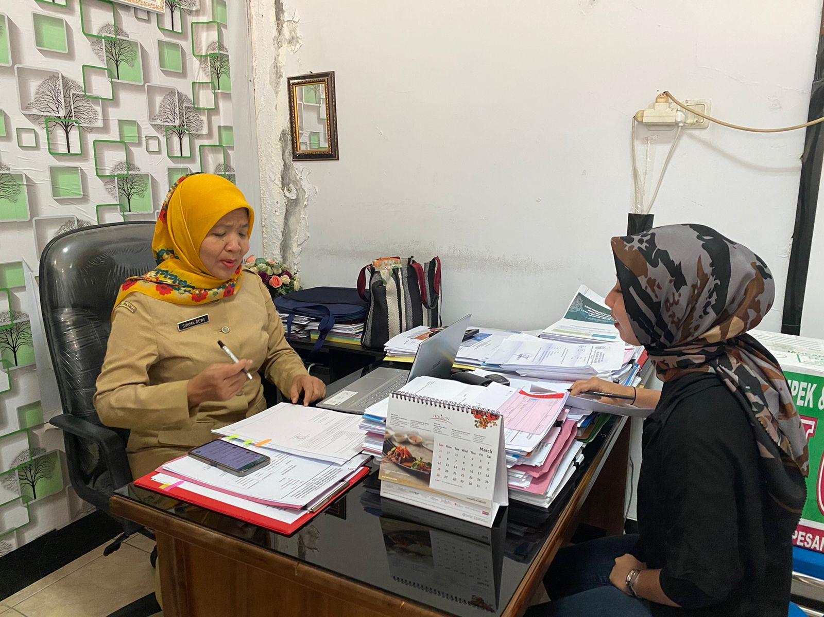
Wawancara dengan ibu Sukma Dewi,S.KP,MM selaku Kepala Bidang Dinas Pengendalian Penduduk dan Keluarga Brencana Kota Tegal
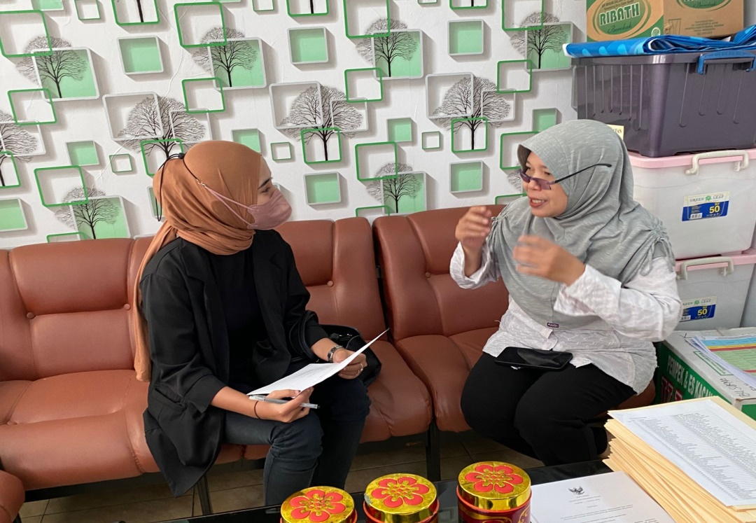
Wawancara dengan ibu Anugraheni Kartika Prima Dewi,S.KM,M.Kes bagian kasubag Perencanaa Dinas Pengendalian Penduduk dan Keluarga Berencanaan.
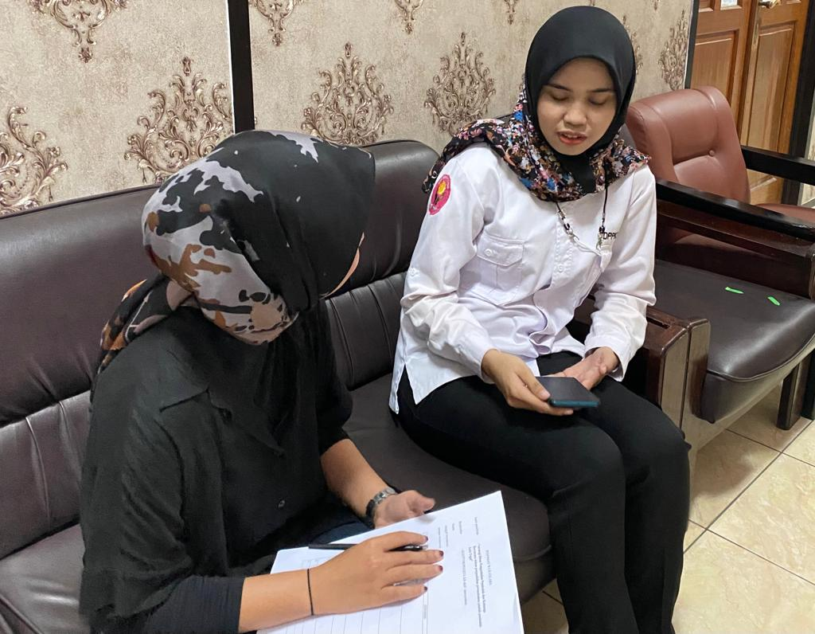
Wawancara dengan Rizki Nurdiana,S.I.Kom selaku Petugas Lapangan Keluarga Berencana (PLKB)
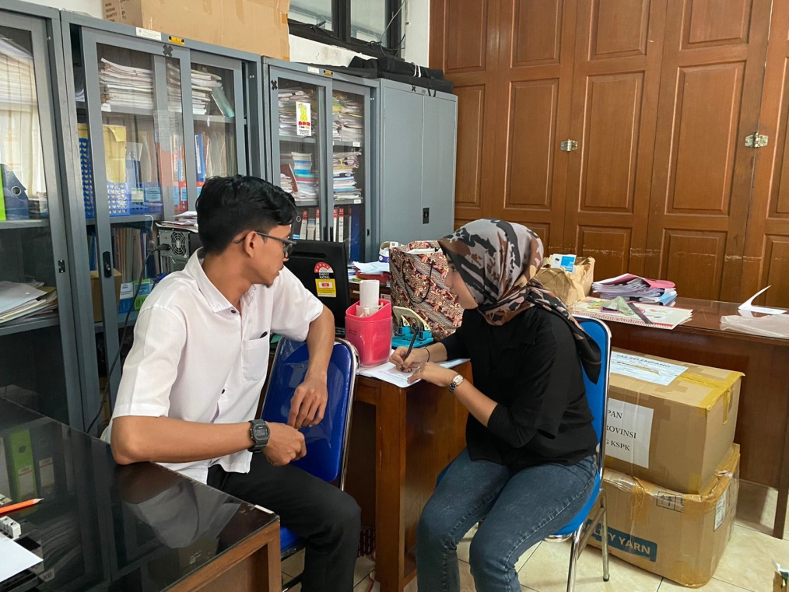
Wawancara dengan Edo Pramudya selaku Petugas Lapangan Keluarga Berencana (PLKB)

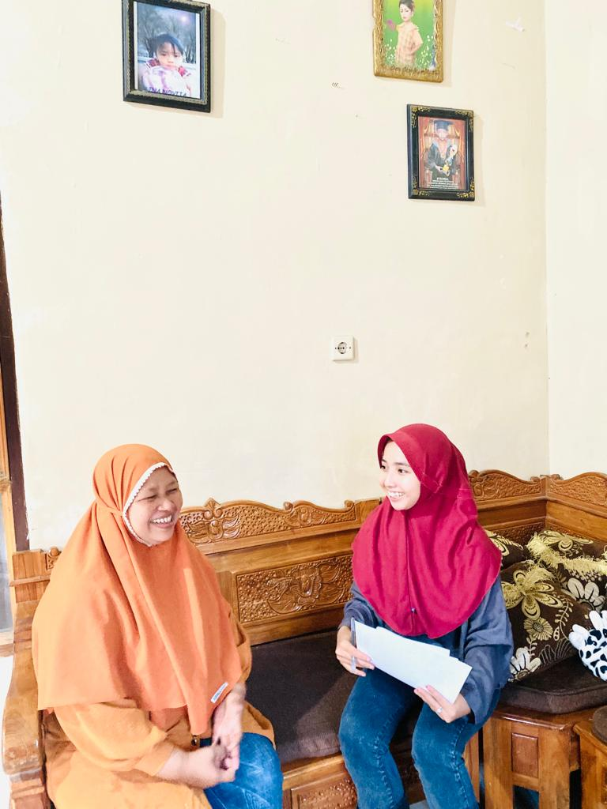
Wawancara bersama ibu Tarisi (masyarakat)
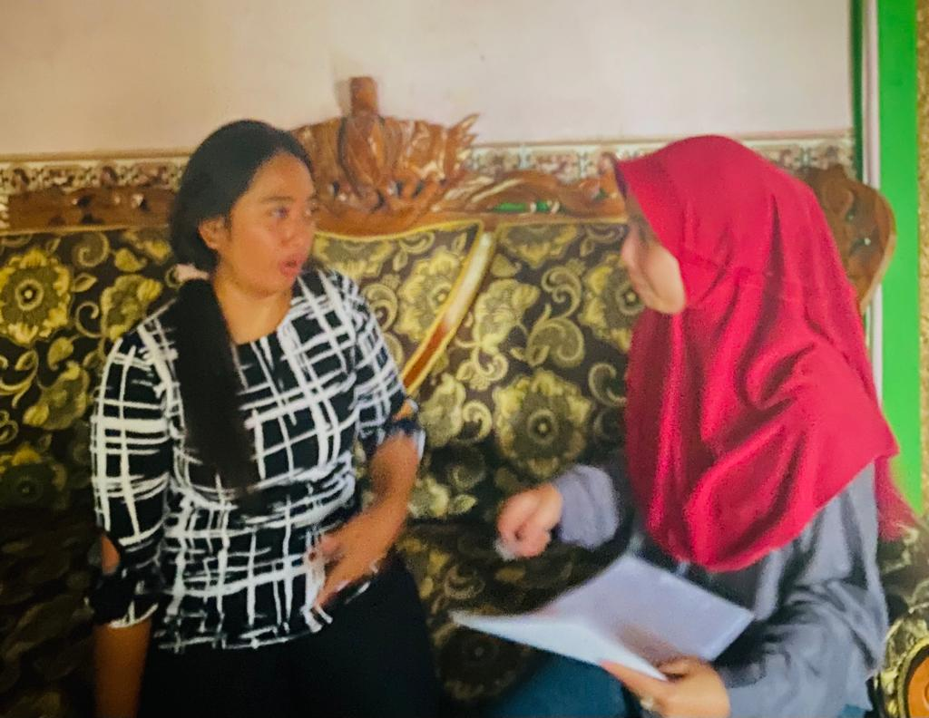
Wawancara bersama ibu eni (masyarakat)

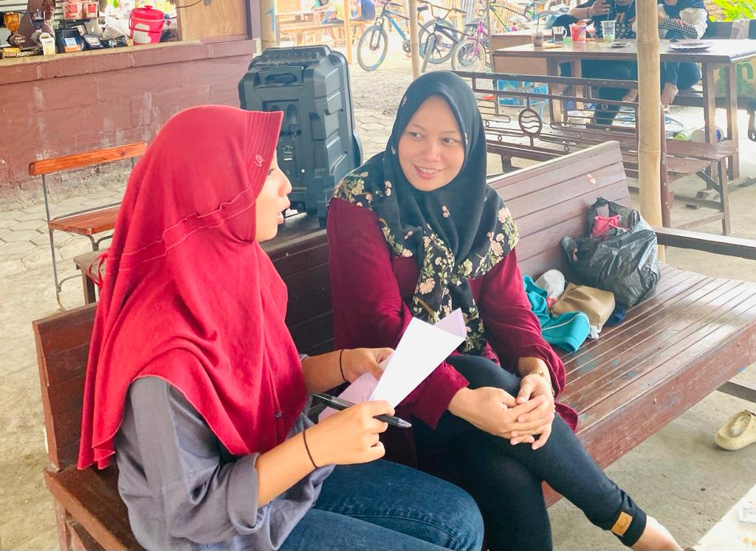
Wawancara bersama ibu nia (masyarakat)

